Auf einen Blick

Infos zum Freiwilligenprogramm der Norddeutschen Mission

Ziele
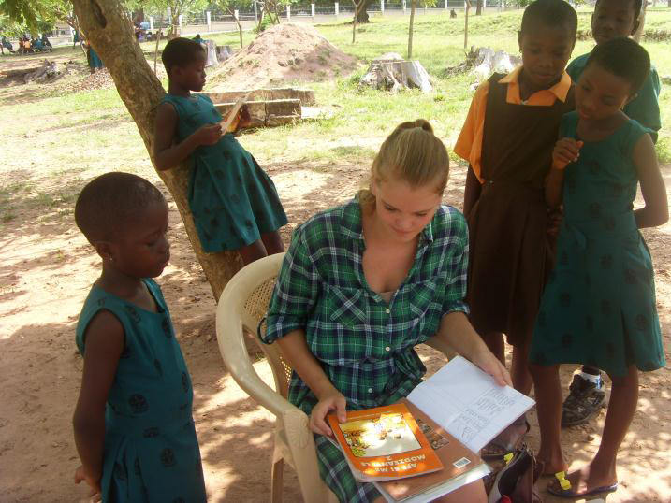
- Ökumenische Begegnung
- Interkulturelles Lernen
- Kennenlernen kirchlichen Lebens
- Persönliches Wachsen

Rahmenbedingungen
- 1-jähriger Aufenthalt und Mitarbeit in einer der afrikanischen Mitgliedskirchen in Ghana oder Togo.
- Das Programm wird in Zusammenarbeit mit der Vereinten Evangelischen Mission (VEM) als „Weltwärts“-Programm vom Bundesministerium für wirtschaftliche Zusammenarbeit und Entwicklung (BMZ) gefördert.
- Wir erwarten, dass die Freiwilligen sich in Jugendgruppen oder Chören der Kirchen einbringen.

Zielgruppe
SchülerInnen, Auszubildende und StudentInnen, die sich interessieren für
- ein praktisches freiwilliges Jahr nach Schule, Studium oder Ausbildung
- ein praktisches berufserprobendes Jahr im Studium

Einsatzstellen
- Arbeit mit Kindern z. B. in Kindergärten, Straßenkinderprojekt oder Schule.
- In Absprache mit den Kirchen in Ghana und Togo versuchen wir, die besonderen Interessen der Freiwilligen zu berücksichtigen.

Voraussetzungen:
- Offenheit für interkulturelles Lernen
- Sprachkenntnisse in Französisch (Togo) oder Englisch (Ghana)
- Mitgliedschaft in einer der Mitgliedskirchen der NM oder Bereitschaft, sich auf kirchliche Inhalte einzulassen.

Vorbereitung und Begleitung
- Bewerbung mit Lebenslauf bis zum Oktober des Vorjahres bei der Norddeutschen Mission.
- Pädagogische Vorbereitung und Begleitung
- Aufbau und Pflege eines Unterstützerkreises von 10 Personen oder mehr als interessierte Begleiter und regelmäßige Spender.
- E-Mail-Kontakt zur Geschäftsstelle und gelegentlicher Besuch eines Mitarbeiters, einer Mitarbeiterin.
- Je einen Bericht zur Halbzeit und am Ende des Aufenthaltes.
- Bereitschaft, mit den Erfahrungen die Arbeit der NM zu unterstützen.

Eckdaten und Programmablauf

Bewerbungsschluss für das Freiwilligenprogramm ist jeweils der 15. Oktober, es gilt das Datum des Poststempels. Da wir jedes Jahr eine Vielzahl sehr qualifizierter Bewerbungen erhalten, bitten wir, von Bewerbungen zu einem späteren Zeitpunkt abzusehen. Nachrücker werden ausschließlich über unsere Warteliste rekrutiert, und nicht aus verspäteten Bewerbungen.
Wichtig ist auch zu wissen, dass man sich bei der VEM /NM für eine Teilnahme am Freiwilligenprogramm, nicht aber für eine konkrete Stelle bewerben kann.

November: Info- und Auswahl-Seminar (verpflichtend)
Aus den schriftlichen Bewerbungen werden alle BerwerberInnen, die wir gern persönlich kennenlernen möchten, zu einem Info- und Auswahlwochenende eingeladen. Das Auswahlwochenende nutzen wir auch, um euch über die geplanten Stellen zu informieren und eure Fragen zu beantworten. Maximal 4 BewerberInnen werden für die NM im Anschluss an das Auswahlseminar verfügbaren Stellen zugeordnet und zeitnah informiert. Wünsche können selbstverständlich geäußert werden und werden so weit wie möglich berücksichtigt.

Februar oder März: Bürotag (verpflichtend)
Alle formalen Anforderungen, Visa- und Passfragen werden beim Bürotag in der Geschäftsstelle der NM in Bremen besprochen. Daneben erhaltet ihr Informationen über versicherungstechnische Fragen und Hilfestellung für den Aufbau eines Unterstützerkreises.

Frühjahr: Entwicklungspolitisches Seminar (verpflichtend)
Ihr seid verpflichtet, ein entwicklungspolitisches Seminar zu besuchen, das vom Tagungshaus der VEM in Wuppertal angeboten wird. Hier erhaltet ihr eine kompakte Einführung in weltwirtschaftliche und sonstige globale Zusammenhänge, die euch helfen kann, bestimmte Beobachtungen im Laufe eures Freiwilligen-Jahrs besser zu verorten.

Juli: Ausreisekurs (verpflichtend)
10 Tage lang seid ihr zu Gast bei der VEM. Wir besprechen alle wichtigen Fragen rund um die Themen Kultur, Gesundheit in den Tropen, andere Glaubensformen, Umgang mit Konflikten und Rassismus. Außerdem stimmen wir uns gemeinsam auf eure Ausreise ein und geben euch viel Gelegenheit zum Austausch untereinander.

März-August: letzte Vorbereitungen
Von März bis Juli finden verschiedene Sprach- und Aufbaukurse statt. Außerdem bauen wir zusammen ein tragendes Netz auf: Wir laden euch zu Partnerschaftsseminaren ein, stellen euch Menschen aus euren Gastkirchen vor, die bei der NM zu Besuch sind, oder schaffen euch Gelegenheiten, eure VorgängerInnen kennenzulernen und "auszuquetschen".

Ende August: Ausreise
Endlich ist es soweit: Ihr reist in euer Freiwilligenjahr aus. Good bye, Germany!

Ende November/Anfang Dezember: Elterntag
Eure Eltern haben die ersten Abschiedswehen überstanden und wahrscheinlich ein Informationsbedürfnis, das ihr gar nicht stillen könnt. Deshalb laden wir sie ein, sich einen Samstag lang mit uns über ihre Fragen zur NM, zum Freiwilligenprogramm allgemein und euren Einsatzstellen im Detail auszutauschen.

Februar/März: Zwischenseminar
Für alle Freiwilligen organisieren wir entweder im Gastland oder in einem Nachbarland in Kooperation mit anderen Organisationen ein Zwischenseminar, wo ihr andere Freiwillige trefft und eure ersten Erfahrungen austauschen könnt.

Ende August: Rückkehr
Euer Jahr ist schon wieder vorbei. Mit vielen Eindrücken kommt ihr zurück nach Deutschland.

September: Rückkehrer-Seminar (verpflichtend)
Eine Woche lang wollen wir mit euch das Jahr mit all seinen Highlights und Schwierigkeiten reflektieren. Nach dem Rückkehrer-Seminar könnt ihr euch verabschieden und eure Erfahrungen an anderen Stellen in die deutsche Gesellschaft einbringen. Müsst ihr aber nicht. Wer Lust hat, kann sich auch weiter bei uns engagieren: in Seminaren, weiteren Programmen für junge Erwachsene, als Stewards und Teamer, im Jugendausschuss, etc.

November
Ihr seid herzlich eingeladen, mit uns zusammen auf dem Info- und Auswahl-Seminar eure Nachfolgerinnen und Nachfolger auszusuchen.

Juli im Folgejahr
Ausreisekurs der nächsten Freiwilligen: Nun seid ihr diejenigen, die beim Ausreisekurs die »neuen« Freiwilligen auf ihren Aufenthalt vorbereiten.

September im Folgejahr
Rückkehrerkurs der nächsten Freiwilligen: Auch hier seid ihr herzlich willkommen, den Menschen, die ihr zusammen mit uns ausgesucht habt, Tipps mit auf den Weg zu geben, ihre Erfahrungen aus dem Gastland gut in ihr »neues« Leben zu Hause zu integrieren.

